経営革新・マーケティング委員会 主催セミナー
ソリューション・プロバイダー実践セミナー
～小規模事業者、営業向け５STEPS～
本セミナーでは、ソリューション・プロバイダーの実践事例を通じて、日々の仕事を回す中で、自社のソリューションの芽をどのように見つけ、どのように育てていくのか、そのヒントをお伝え致します。どなたでも参考になるかと思いますが、特に20名以下の会社、後継者、営業幹部、営業の方には大変参考になるかと思います。
・市場縮小の中で業績を伸ばし続けるその方法とは？
・ソリューション営業の日々の実践方法とは？
・自社の強みを見つけ、育てる方法は？
・3年後高収益な会社となるには？
実践事例を通じて、ソリューション・プロバイダーへ深化するヒントをご紹介します。
日時 | 2月8日(月) 18：00～20：00
場所 | 4030セミナーサイト（中央区湊3-4-11 4030ビル5F）  東京メトロ有楽町線 新富町駅7番出口から徒歩2分 / 東京メトロ日比谷線 築地駅3番,4番出口から徒歩5分
内容/講師 | 第1部：ソリューション・プロバイダー実践事例  『我が社の業態変革ing』  ㈱シオザワ 代表取締役 塩澤好久氏  第2部：小規模・営業向け ソリューション・プロバイダーへの５STEPSセミナー  『小規模事業者・印刷営業がソリューション・プロバイダーに生まれ変わる５STEPS』  経営革新・マーケティング委員会委員長 瀬田章弘
テキスト | 『5STEPS 5KEYS 5DOORSソリューション・プロバイダーへのステップアップガイド』をご持参下さい。お持ちでない方は全印工連Webサイトから事前にご購入下さい。（組合員:1,200円(税込)）  http://www.aj-pia.or.jp/welcome/kankou.html |  | 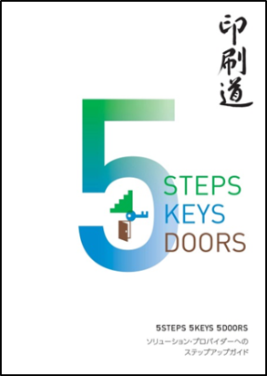
受講料 | 2,000円（当日ご持参下さい / 受講料にテキスト代は含まれません）
定員 | 50名（定員に達し次第締め切りとさせていただきます）
申し込み | FAXにて03-3553-2653迄（FAXにてお申込み後、受付印欄に押印し返信します。この申込書が受講票となりますので、当日ご持参下さい。）
申込書
氏名 |  | 氏名
会社名 |  | 工組名 |  | ※受付印欄
TEL |  | FAX
お申し込み頂いた個人情報は本セミナーの受付･運営に利用いたします

